Produktspesifikasjon for

Taktile indikatorer (859)
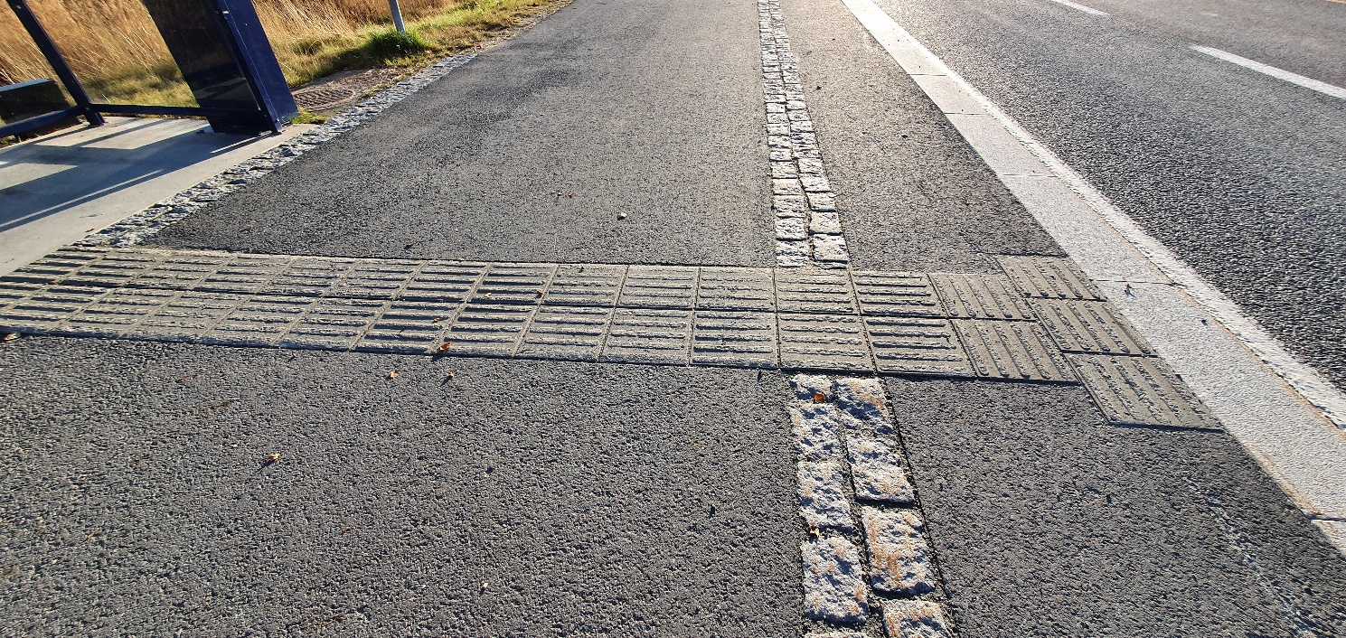
Figur 1 Taktile indikatorer (Foto: Randi Skoglund, Statens vegvesen)

Innhold
1 Innledning 2
2 Om vegobjekttypen 2
3 Bruksområder 2
4 Registreringsregler med eksempler 3
5 Relasjoner 15
6 Egenskapstyper 16
7 UML-modell 20

Innledning
Dette er en produktspesifikasjon for vegobjekttypen Taktile indikatorer i NVDB. Produktspesifikasjon er oppdatert i henhold til Datakatalogversjon 2.34.
Sist oppdatert dato: 2023.10.09.

Om vegobjekttypen
Tabell 2-1 gir generell informasjon om vegobjekttypen hentet fra Datakatalogen.
Tabell 2-1 Informasjon om vegobjekttypen
Navn vegobjekttype: | Taktile indikatorer
Definisjon: | Taktile indikatorer er standardiserte elementer som er lagt ned i gategrunn for å bidra til vegfinning for blinde og svaksynte. Kan bestå av retnings-, varsels- eller oppmerksomhetsindikator. For mer utfyllende informasjon, se HB V129 (278).
Representasjon i vegnettet: | Punkt
Kategoritilhørighet | Kategori 2 - Nasjonale data 2
Sideposisjonsrelevant: | Kan
Kjørefeltrelevant: | Nei
Krav om morobjekt | Nei
Kan registreres på konnekteringslenke | Nei

Bruksområder
Tabell 3-1 gir oversikt over viktige bruksområder for NVDB-data. Det er markert hvilke av disse som er aktuelle for denne vegobjekttypen. I noen tilfeller er det gitt mer utfyllende informasjon.
Tabell 3-1 Oversikt over bruksområder
Bruksområde | Relevant | Utfyllende informasjon
NTP - Oversiktsplanlegging
Vegnett - navigasjon | X
Statistikk
Beredskap
Sikkerhet
ITS
VTS – Info | X
Klima – Miljø
Vegliste – framkommelighet
Drift og vedlikehold | X
Annet bruksområde

Registreringsregler med eksempler

Registreringsregler
Nedenfor presenteres regler for registrering av data knyttet til gjeldende vegobjekttype. For noen regler er det i kolonne til høyre referert til utfyllende eksempler.
Nr. |  | Regel | Eks.
1 |  | Generelt
 | a | En forekomst av vegobjekttype Taktile indikatorer i NVDB gjenspeiler en konkret taktil indikator ute i vegnettet. Eksempler viser ulike varianter av Taktile indikatorer og hvordan disse skal registreres. | 4.2.1  4.2.2
2 |  | Omfang – hva skal registreres
 | a | Alle taktile indikatorer på veger med vegkategori = europaveg, riksveg eller fylkesveg skal registreres i NVDB.
 | b | Objekttypen kan også registreres på øvrig vegnett.
 | c | Kategori-3 data knyttet til taktile indikatorer registreres ut fra vegeiers egne behov.
3 |  | Forekomster – oppdeling ved registrering
 | a | En taktil indikator skal registreres som ett vegobjekt.
 | b | Taktile indikatorer registreres separat for hvert bruksområde. | 4.2.3
 | c | Ved lengre avgreininger 20-30 meter, kan Taktile indikatorer deles opp i flere objekter. | 4.2.4
 | d | I tilfeller taktile indikatorer ligger inntil hverandre og er datterobjekt til hvert sitt mor-objekt, skal det deles opp i flere forekomster. | 4.2.5
 |  |  | 4.2.5
4 |  | Egengeometri
 | a | Objekttypen skal ha egengeometri. Det framkommer av oversikten i kapittel 6.2 hvilken egengeometri objekttypen skal ha.
 | b | Hver taktil indikator måles inn som en flate. Retningsindikator, oppmerksomhetsindikator og varselindikator skilles ikke ut. Alt inngår i en og samme flate. Flaten plasseres på terrengnivå. | 4.2.1  4.2.5
5 |  | Egenskapsdata
 | a | Det framkommer av oversikten i kapittel 6.1 hvilke egenskapstyper som kan angis for denne vegobjekttypen. Her framkommer det også hvilken informasjon som er absolutt påkrevd (1), påkrevd (2), betinget (3) og opsjonell (4). I kapittel 7.3 finnes UML-modell som gir oversikt over egenskaper og tilhørende tillatte verdier. | 4.2.6
6 |  | Relasjoner
 | a | Det framkommer av kapittel 5 hvilke relasjoner vegobjekttype kan inngå i. I kapittel 7.1 finnes UML-modell som gir oversikt over relasjoner.
 | b | Bruksområdet til den taktile indikatoren viser hvilken objekttype den skal knyttes til. Taktil indikator med bruksområde Markering stoppunkt på holdeplass skal knyttes til Holdeplassutrustning (487), taktil indikator med bruksområde Gangfelt skal knyttes til Gangfelt (174), taktil indikator med bruksområde Trapp skal knyttes til Trapp (875) og taktil indikator med bruksområde Ferjekai skal knyttes til Ferjekai (64). | 4.2.7
 | c | Andre taktile indikatorer der bruksområdet ikke knyttes til et spesifikt vegobjekt, knyttes til morobjekt utfra hvilket vegobjekt det er lokalisert på/i tilknytning til.
7 |  | Lignende vegobjekttyper i Datakatalogen
 | a | Taktil indikator har ingen andre vegobjekttyper den kan forveksles med.
8 |  | Stedfesting til vegnettet i NVDB
 | a | Taktil indikator skal stedfestes på vegtrasénivå og gis sideposisjon. | 4.2.8
 | b | Taktil indikator skal stedfestes som et punkt til vegen som har vedlikeholdsansvar for vegobjektet. | 4.2.2
 | c | Taktil indikator stedfestes på samme vegnett som et ev. morobjekt.

Eksempler

Taktile indikatorer ved busstopp
Eksempelet viser taktil indikator ved busstopp. Den legges inn som et objekt og måles inn som vist med rød strek.
Taktile indikatorer som markerer punkt der bussen stopper (fremdør på buss), skal knyttes til Holdeplassutrustning (487) og bruksområde skal være Markering stoppunkt på holdeplass.

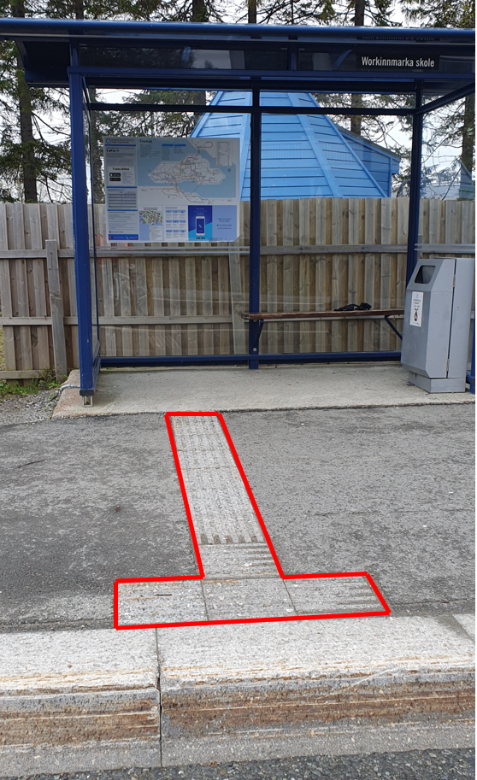 | EGENSKAPSDATA:  - Bruksområde = Markering stoppunkt på holdeplass  - Materiale = Betong  - Areal = 2 m2 *  - Etableringsår = 2019 *  *anslag
Foto/Illustrasjon: Randi Skoglund, Statens vegvesen

Taktile indikatorer ved gangfelt
Eksempelet viser taktile indikatorer ved gangfelt. Ved dette gangfeltet er det fire taktile indikatorer som alle måles inn med geometri flate markert med rød strek, se det øverste bildet.

Det nederste bildet viser i tillegg til taktile indikatorer, gangfeltet disse skal knyttes til. Dette gangfeltet er markert med grønn strek. Alle taktile indikatorer som har bruksområde Gangfelt skal knyttes til vegobjektet Gangfelt (174).
I det samme bildet er stedfestingen til vegtrasénivået markert med blå prikk. Sideposisjon til de enkelte forekomster er vist i tekstfeltet. Tallene refererer til forekomst.

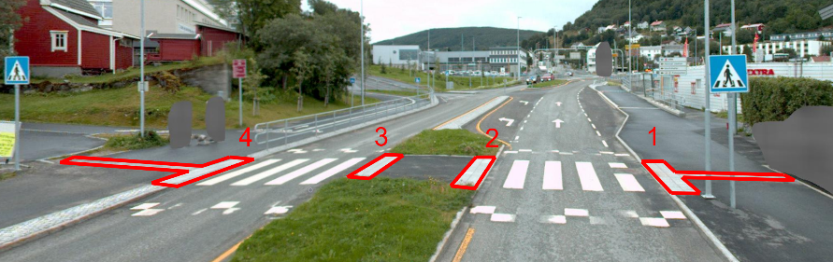  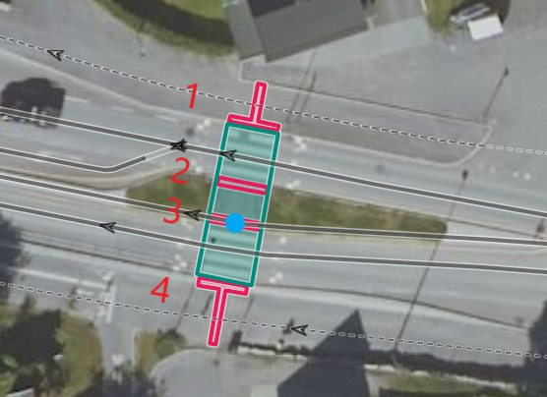 | Forekomst 1  STEDFESTING  RV83 S3D10 m1889 H  EGENSKAPSDATA  Bruksområde = Gangfelt  Materiale = Betong*  Areal = 5m²*  Etableringsår = 2017*  Forekomst 2  STEDFESTING  RV83 S3D10 m1889 MH  EGENSKAPSDATA  Bruksområde = Gangfelt  Materiale = Betong*  Areal = 3m²*  Etableringsår = 2017*  Forekomst 3  STEDFESTING  RV83 S3D10 m1889 MV  EGENSKAPSDATA  Bruksområde = Gangfelt  Materiale = Betong*  Areal = 3m²*  Etableringsår = 2017*  Forekomst 4  STEDFESTING  RV83 S3D10 m1889 V  EGENSKAPSDATA  Bruksområde = Gangfelt  Materiale = Betong*  Areal = 6m²*  Etableringsår = 2017*
Foto 1: Statens vegvesen. Illustrasjon: Randi Skoglund, Statens vegvesen
Foto 2: Vegkart. Illustrasjon: Randi Skoglund, Statens vegvesen

Taktile indikatorer oppdeling ved registrering - bruksområde
I dette eksempelet er det taktile indikatorer som ligger inntil hverandre på en holdeplass. De røde flatene viser taktil indikator med bruksområde Markering av stoppunkt på holdeplass, de blå flatene viser taktil indikator med bruksområde Retningsledning og de oransje flatene markerer taktil indikator med bruksområde Gangfelt. I slike tilfeller skal det registreres egne forekomster for taktile indikatorer for hvert bruksområde.
I dette eksempelet er også mødreobjekter som Gangfelt og Holdeplassutrustning tatt med, vist med henholdsvis grønn og grå strek. Vi ser at det er et gangfelt, men det er markert Taktil indikator for et annet krysningssted som ikke er gangfelt. Det anbefales ikke å lage slike «feller». Disse taktile indikatorene har fått bruksområde Retningsledning i mangel på noe bedre.

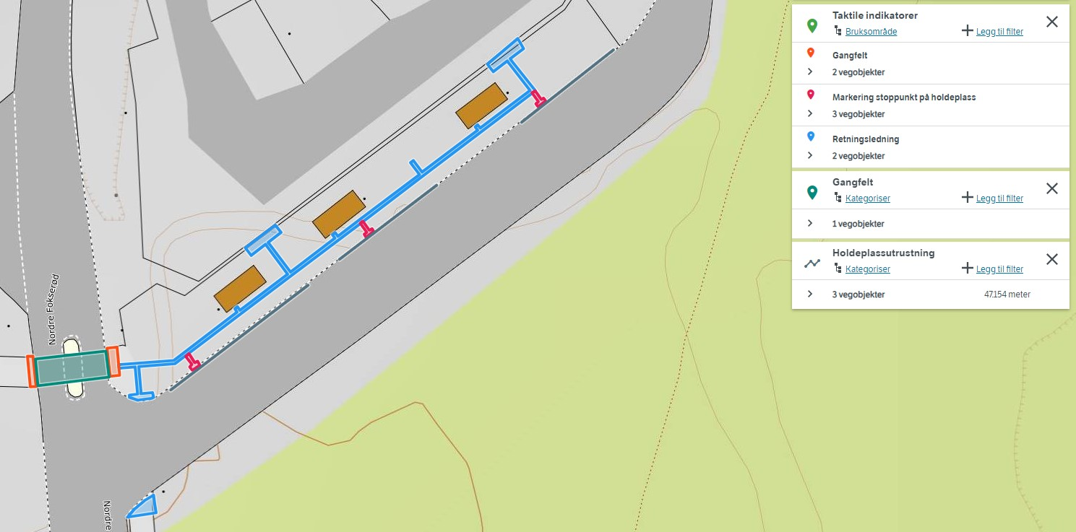
Foto: Vegkart

Taktil indikator oppdeling ved registrering – lengre avgreininger
Eksempelet viser taktile indikatorer ved Tromsø domkirke. På den åpne plassen utenfor kirka, er det lagt lengre ledelinjer som markerer gangruter fra flere retninger. Her har en valgt å legge inn tre objekter siden det er snakk om lange objekter ca. 30 meter (blå strek). Kirketrappa er også markert med taktile indikatorer oppe og nede (rød strek).

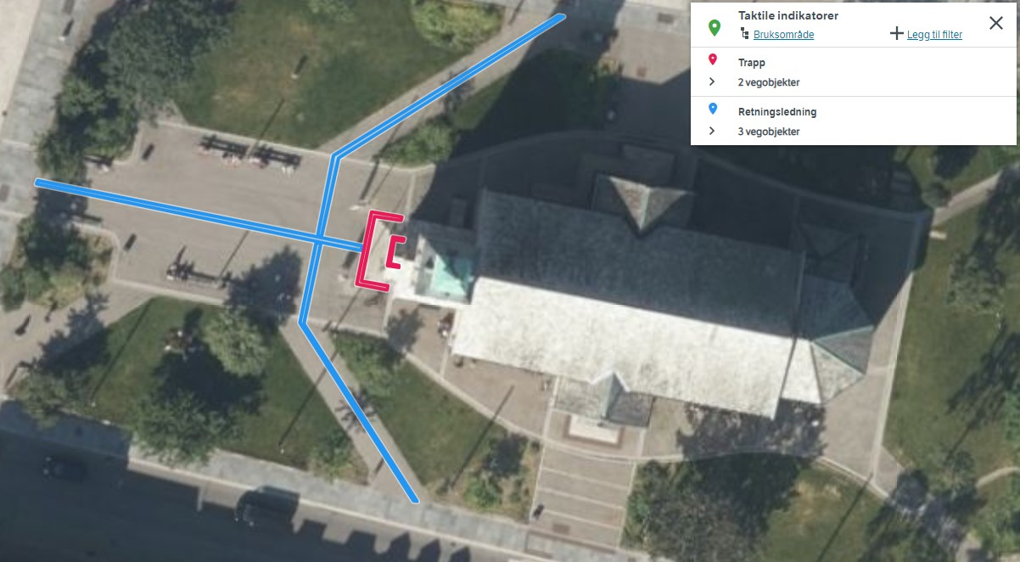
Foto: Vegkart

Taktil indikator oppdeling ved registrering
Eksempelet viser taktil indikator (markert ned rød strek) i lysregulert kryss ved gangfelt (markert med blå strek). Disse to forekomstene av taktil indikator markert 1 og 2, ligger til hvert sitt gangfelt og skal settes til datterobjekt til det gangfeltet det tilhører.

Gangfelt som kobler sammen gang-/sykkelveg eller fortau langs gjennomgående veg og krysser sekundærveg skal stedfestes til gjennomgående veg. Dette gjelder også for taktile indikatorer.

I noen tilfeller kan det være spesielle avtaler for drift og vedlikehold som tilsier at gangfeltet og den taktile indikatoren skal stedfestes til sekundær vegen. Det skal uansett i slike tilfeller registreres som to forekomster.

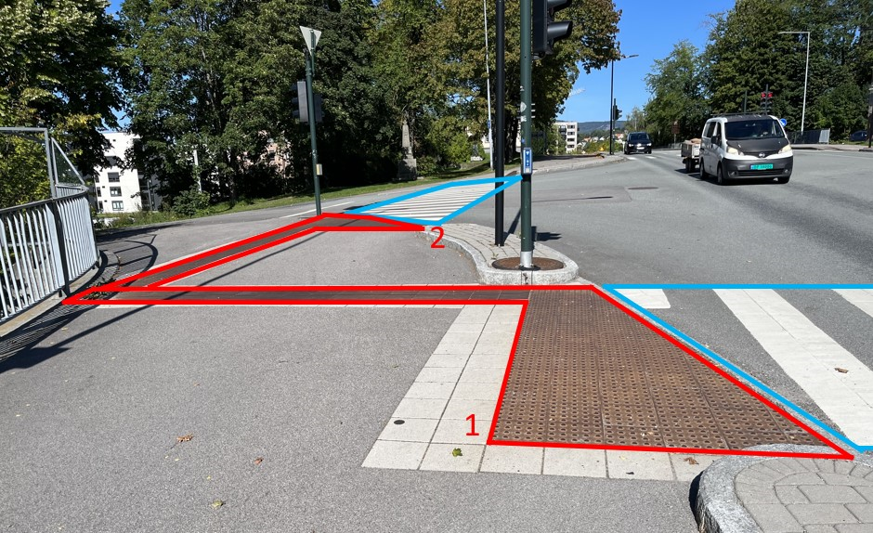
Foto: Raymond Krossøy Hermansen, Vestfold og Telemark fylkeskommune
Illustrasjon: Randi Skoglund, Statens vegvesen

Egenskapstype Bruksområde (9812)
Eksempelet viser ulike verdier for egenskapstypen Bruksområde. Bruksområde angir hovedbruksområdet for den taktile indikatoren. Beskrivelsen kan knytte den taktile indikatoren til morobjektet.
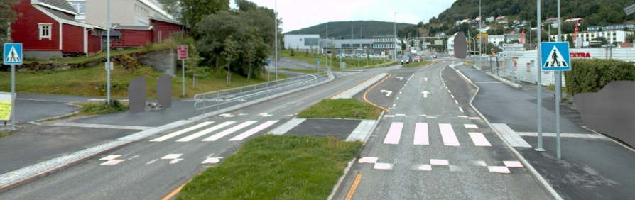 | Gangfelt  Markerer gangfelt.
Foto: Statens vegvesen
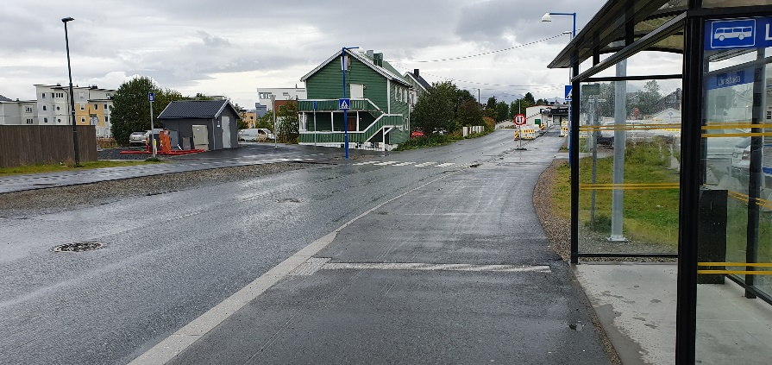 | Markering stoppunkt på holdeplass  Punkt der bussen stopper (fremdør).  Markerer stoppunktet på holdeplassen.
Foto: Randi Skoglund, Statens vegvesen
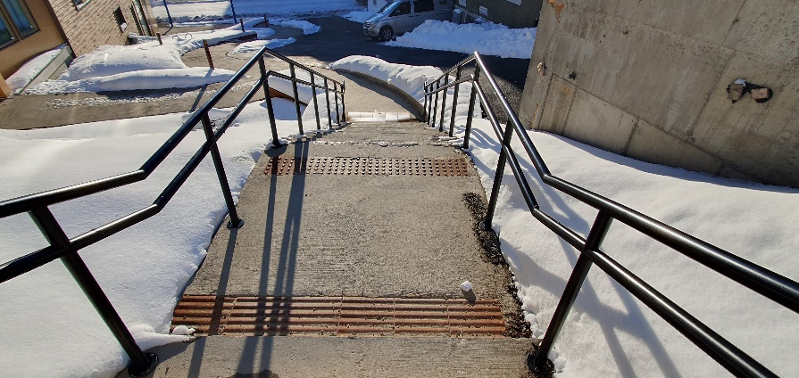 | Trapp  Varsler trapp/nivåsprang (oppe/nede).  Markerer trapp oppe og nede.
Foto: Randi Skoglund, Statens vegvesen
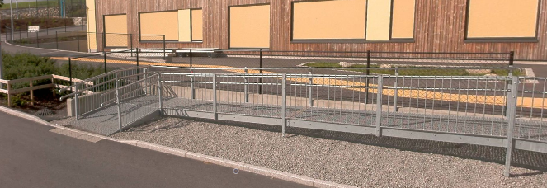 | Rampe  Varsler rampe/nivåsprang (oppe/nede).  Markerer rampe oppe og nede.
Foto: Statens vegvesen
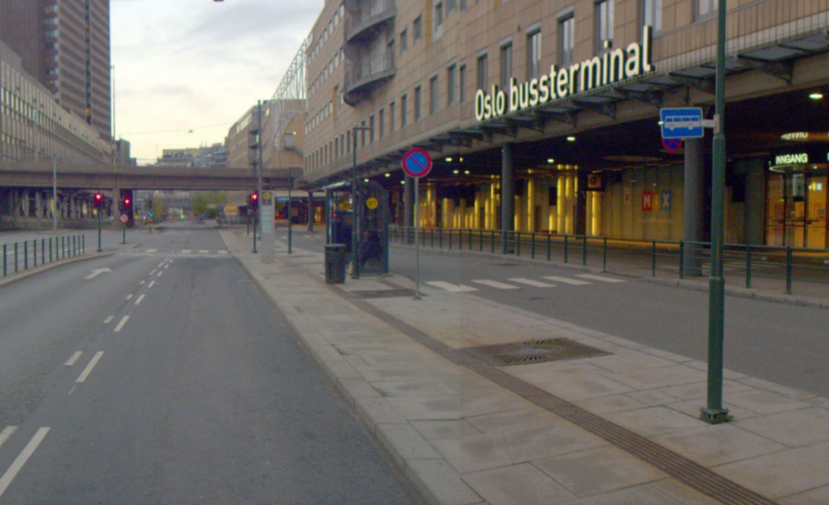  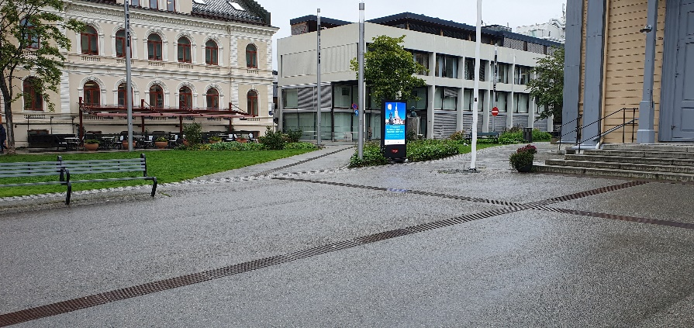 | Retningsledning  Retningsledning på uoversiktlige områder, som kollektivknutepunkt og åpne offentlige rom. Knytter sammen ulike deler av kollektivknutepunktet som stoppunkt, infotavle og terminal. Markerer gangrute fra et målpunkt til et annet. Dette er ofte lengre ledelinjer.  Retningsledning legges med ribber i gangretningen.  Retningsledning på kollektivknutepunkt skal knyttes til holdeplassutrustning.
Foto 1: Statens vegvesen
Foto 2: Randi Skoglund, Statens vegvesen
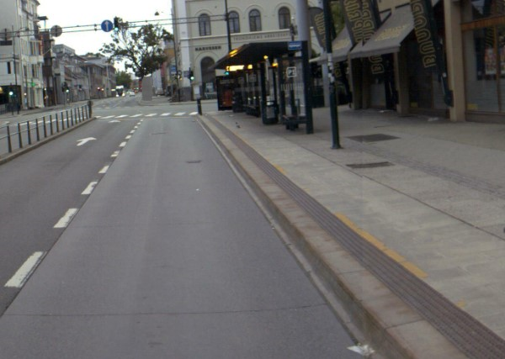 | Perrong  Langsgående markering ved perrong eller holdeplass. Markerer kanten på perrong.
Foto: Trøndelag fylkeskommune
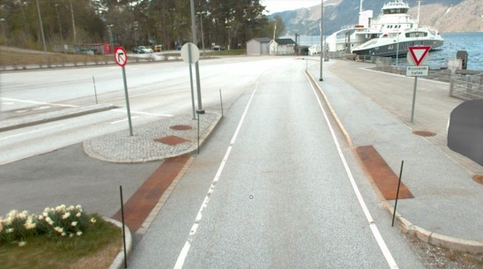 | Kryssingssted på ferjekai  Markerer tilrettelagt kryssingssted på ferjekai.  Det er bare tilrettelagte krysningssteder på ferjekaiområder som skal ha denne egenskapen. Taktile indikatorer på holdeplasser på ferjekaiområder legges inn med dertil egnet bruksområde.
Foto: Statens vegvesen
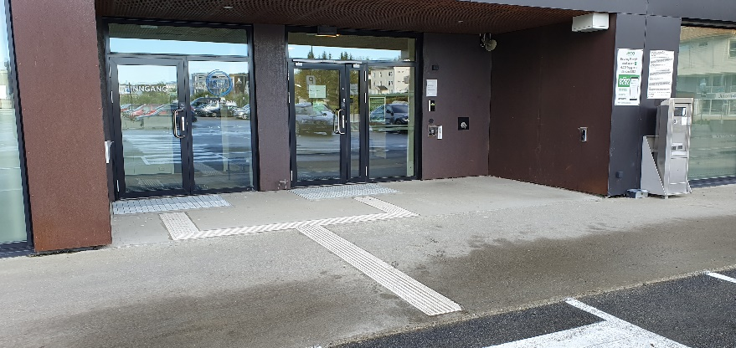 | Inngangsparti  Retningsledning til et inngangsparti.  Benyttes f.eks. ved inngangsparti til toalettanlegg og servicebygg på rasteplass.
Foto: Randi Skoglund, Statens vegvesen

Taktile indikatorer - relasjoner
Eksempelet er fra holdeplass på Sokna. Her vises objekter som de ulike taktile indikatorene skal knyttes til. Gangfelt er markert med rødt og holdeplassutrustning er markert med grå strek. De grønne flatene viser taktil indikator med bruksområde Markering av stoppunkt på holdeplass og den blå flata viser taktil indikator med bruksområde Retningsledning. Alle disse skal knyttes til Holdeplassutrustning. Taktile indikatorer med bruksområde Gangfelt her markert med oransje skal knyttes til vegobjektet Gangfelt her vist med rødt.

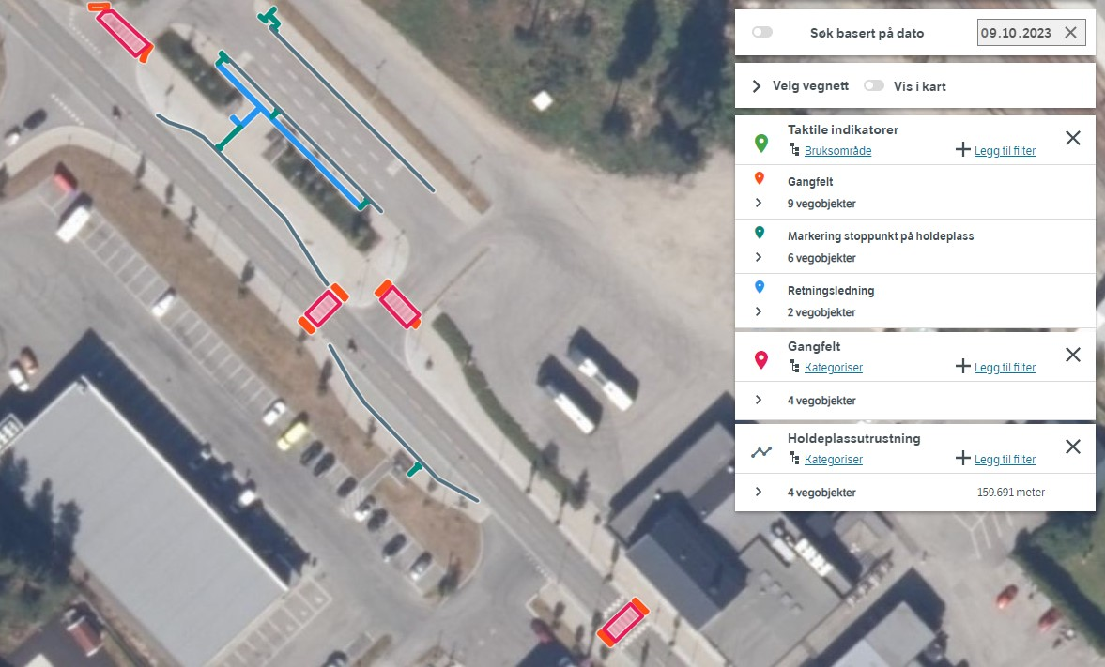
Foto: Vegkart

Stedfesting av taktile indikatorer
Eksempelet viser hvordan taktile indikatorer skal stedfestes. Taktile indikatorer stedfestes som et punkt på vegtrasenivå til vegen som har vedlikeholdsansvar for vegobjektet, og den gis sideposisjon. Den taktile indikatoren er markert med rød strek, stedfestingen er markert med blå prikk i eksempelet.
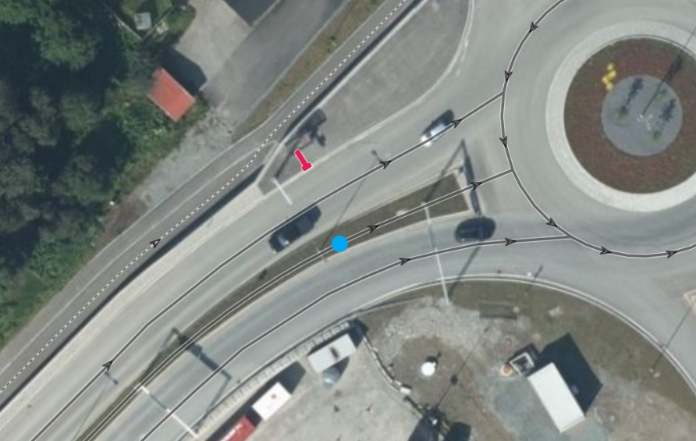
Foto: Vegkart. Illustrasjon: Randi Skoglund, Statens vegvesen

Relasjoner
Nedenfor er det listet opp relasjoner som kan settes opp mellom Taktile indikatorer og andre vegobjekttyper. Som alternativ til begrepet relasjon benyttes «Mor-datter», «Assosiasjoner» og «Tillatt sammenheng». Det vises både relasjoner der Taktile indikatorer inngår som morobjekt og der Taktile indikatorer inngår som datterobjekt. Det skilles mellom følgende relasjonstyper:
1 – Komposisjon – Komp - Består av/er del av
2 – Aggregering – Agr - Har/tilhører
3 – Assosiasjon – Asso - Har tilkoplet/er koplet til
«B inf A» angir om det er krav til at stedfestingen til vegnettet for datterobjekt skal være innenfor stedfesting til morobjekt. «Delvis» betyr at utstrekning må være innenfor, men sideposisjon og/eller feltkode kan avvike.
Mulige morobjekter
Morobjekt |  | Relasjonstype |  | Datterobjekt |  | Relasjonsinfo
Id | Navn | Id | Navn | Id | Navn | B inf A | Id
48 | Fortau | 1 | Komp | 859 | Taktile indikatorer | Ja | 2020
174 | Gangfelt | 1 | Komp | 859 | Taktile indikatorer | Nei | 2022
39 | Rasteplass | 1 | Komp | 859 | Taktile indikatorer | Delvis | 2025
487 | Holdeplassutrustning | 1 | Komp | 859 | Taktile indikatorer | Nei | 2034
875 | Trapp | 1 | Komp | 859 | Taktile indikatorer | Nei | 2090
243 | Toalettanlegg | 2 | Aggr | 859 | Taktile indikatorer | Nei | 2105
64 | Ferjekai | 1 | Komp | 859 | Taktile indikatorer | Nei | 2199
Figur 2 Mulige «morobjekt» for vegobjekttype

Mulige datterobjekter
Morobjekt |  | Relasjonstype |  | Datterobjekt |  | Relasjonsinfo
Id | Navn | Id | Navn | Id | Navn | B inf A | Id
859 | Taktile indikatorer | 1 | Komp | 297 | Kommentar |  | 2026
859 | Taktile indikatorer | 1 | Komp | 446 | Dokumentasjon |  | 2027
859 | Taktile indikatorer | 1 | Komp | 761 | Tilstand/skade, punkt | Ja | 2028
Figur 3 Mulige «datterobjekt» for vegobjekttype

Egenskapstyper
I det følgende beskrives egenskapstyper tilhørende aktuell vegobjekttype. Vi skiller på standard egenskapstyper og geometriegenskapstyper.

Standard egenskapstyper
Egenskapstyper som ikke er geometriegenskapstyper regnes som standard egenskapstyper. Disse gir utfyllende informasjon om vegobjektet. Tabell 6-1 gir oversikt over alle standard egenskapstypene tilhørende Taktile indikatorer.
Tabell 6-1 Oversikt over egenskapstyper med tilhørende tillatte verdier
Egenskapstypenavn  Tillatt verdi | Datatype | Viktighet | Beskrivelse | ID
Bruksområde | FlerverdiAttributt, Tekst | 2: Påkrevd | Angir hovedbruksområde for ledelinje. | 9812
• Gangfelt |  |  | Markerer gangfelt. | 15964
• Perrong |  |  | Langsgående markering ved perrong eller holdeplass. | 15965
• Trapp |  |  | Varsler trapp/nivåsprang (oppe/nede). | 15966
• Rampe |  |  | Varsler rampe/nivåsprang (oppe/nede). | 21799
• Markering stoppunkt på holdeplass |  |  | Punkt der bussen stopper (fremdør). | 15967
• Retningsledning |  |  | Retningsledning på uoversiktlige områder, som kollektivknutepunkt og åpne offentlige rom. Knytter sammen ulike deler av kollektivknutepunktet som stoppunkt, infotavle og terminal. Markerer gangrute fra et målpunkt til et annet. Dette er ofte lengre ledelinjer. | 15968
• Kryssingssted på ferjekai |  |  | Markerer tilrettelagt kryssingssted på ferjekai. | 15969
• Inngangsparti |  |  | Benyttes f.eks. ved inngangsparti til toalettanlegg og servicebygg på rasteplass. | 16968
Materiale | FlerverdiAttributt, Tekst | 2: Påkrevd | Angir hvilken materialtype Taktil indikator er av. | 9816
• Betong |  |  | Indikator av betong. | 15971
• Naturstein |  |  | Indikator av naturstein. | 15972
• Metall |  |  | Indikator av metall. For eksempel støpejern. | 15973
• Tre |  |  | Indikator av tre. | 15970
• Keramisk |  |  | Indikator av keramisk materiale/flis. | 15986
• Naturgummi |  |  | Indikator av naturgummi. | 15987
Lengde | Tall | 4: Opsjonell | Lengde av taktil indikator. Måles i indikatorens lengderetning. Relevant for taktile indikatorerer med tydelig lengderetning. | 9815
Bredde | Tall | 4: Opsjonell | Bredde av taktil indikator. Måles på tvers av indikatorens lengderetning. Relevant for taktile indikatorer med enhetlig bredde. | 9811
Areal | Tall | 3: Betinget, se 'merknad registrering' | Totalt areal for Taktil indikator. Merknad registrering: Kan beregnes av egengeometri (linje/kurve). Skal angis manuelt om manglende/mangelfull egengeometri. | 9810
Etableringsår | Tall | 2: Påkrevd | Angir hvilket år vegobjektet ble etablert på stedet. | 10370
Tilleggsinformasjon | Tekst | 4: Opsjonell | Supplerende informasjon om vegobjektet som ikke framkommer direkte av andre egenskapstyper. | 9817
Prosjektreferanse | Tekst | 3: Betinget, se 'merknad registrering' | Referanse til prosjekt. Det benyttes samme prosjektreferanse som på tilhørende Veganlegg (VT30). Benyttes for lettere å kunne skille nye data fra eksisterende data i NVDB. Merknad registrering: Skal angis for nye vegobjekter som overføres fra et utbyggings- eller vedlikeholdsprosjekt. | 11171
ProsjektInternObjekt_ID | Tekst | 3: Betinget, se 'merknad registrering' | Objektmerking. Unik innenfor tilhørende vegprosjekt. Merknad registrering: Skal angis for vegobjekt tilhørende Nye Veier AS så fremt slik ID er etablert. | 12430
Eier | FlerverdiAttributt, Tekst | 3: Betinget, se 'merknad registrering' | Angir hvem som er eier av vegobjektet. Merknad registrering: Påkrevd når eier avviker fra vegeier. Det skal angis eier på alle vegobjekt tilhørende Nye Veier AS. | 11989
• Stat, Statens vegvesen |  |  |  | 20635
• Stat, Nye Veier |  |  |  | 20636
• Fylkeskommune |  |  |  | 20637
• Kommune |  |  |  | 20638
• Privat |  |  |  | 20639
• Uavklart |  |  | Verdi benyttes inntil det er avklart hvem som er eier (ingen verdi tolkes som at vegeier er eier). | 20640
Vedlikeholdsansvarlig | FlerverdiAttributt, Tekst | 3: Betinget, se 'merknad registrering' | Angir hvem som er ansvarlig for vedlikehold av vegobjektet. Merknad registrering: Skal angis om vedlikeholdsansvarlig avviker fra eier av vegobjektet. Skal angis for alle vegobjekter tilhørende Nye Veier AS. | 12017
• Statens vegvesen |  |  |  | 20826
• Nye Veier |  |  |  | 20827
• Fylkeskommune |  |  |  | 20828
• OPS |  |  |  | 20829
• Kommune |  |  |  | 20830
• Privat |  |  |  | 20831
• Uavklart |  |  |  | 20832

Geometriegenskapstyper (egengeometri)
Geometriegenskapstyper er definert for å holde på egengeometrien til et vegobjekt. Vi skiller på punkt-, linje/kurve- og flategeometri. Nøyaktighetskrav som er oppgitt i tilknytning til geometri er generelle krav til nøyaktighet for data i NVDB. Disse nøyaktighetskravene kan overstyres av spesifikke krav inngått i en kontrakt om leveranse av data til NVDB, f.eks. i en driftskontrakt eller i en utbyggingskontrakt.

Geometriegenskapstyper tilhørende Taktile indikatorer er vist i Tabell 6-2.

Tabell 6-2 Geometriegenskapstyper
Navn | Geometri, punkt | Geometri, linje | Geometri, flate
ID Datakatalogen | 9814 | 9813 | 10968
Datatype | GeomPunkt | GeomLinje eller Kurve | GeomFlate
Beskrivelse | Gir punkt som geometrisk representerer objektet.  Merknad registrering:  Kan benyttes som alternativ geometri. | Gir linje/kurve som geometrisk representerer objektet.  Merknad registrering:  Kan benyttes som alternativ geometri. | Gir flate/polygon som geometrisk avgrenser området.  Merknad registrering:  Ønsket geometritype, men skal ikke registreres i tillegg til annen geometri.
Viktighet | 4: Opsjonell | 4: Opsjonell | 3: Betinget, se 'merknad registrering'
Grunnriss | Senter indikator. | Senter indikator i lengderetning. | Omriss av taktilt materiale.
Høydereferanse | Kjørebane/Terrengnivå. | Kjørebane/Terrengnivå. | Terrengnivå.
Krav om Href | Nei | Nei | Nei
Nøyaktighets-krav  Grunnriss (cm) | 100 cm | 100 cm | 20 cm
Nøyaktighets-krav
Høyde (cm)

UML-modell

Relasjoner (mor-datter)
UML-diagram viser relasjoner til andre vegobjekttyper.
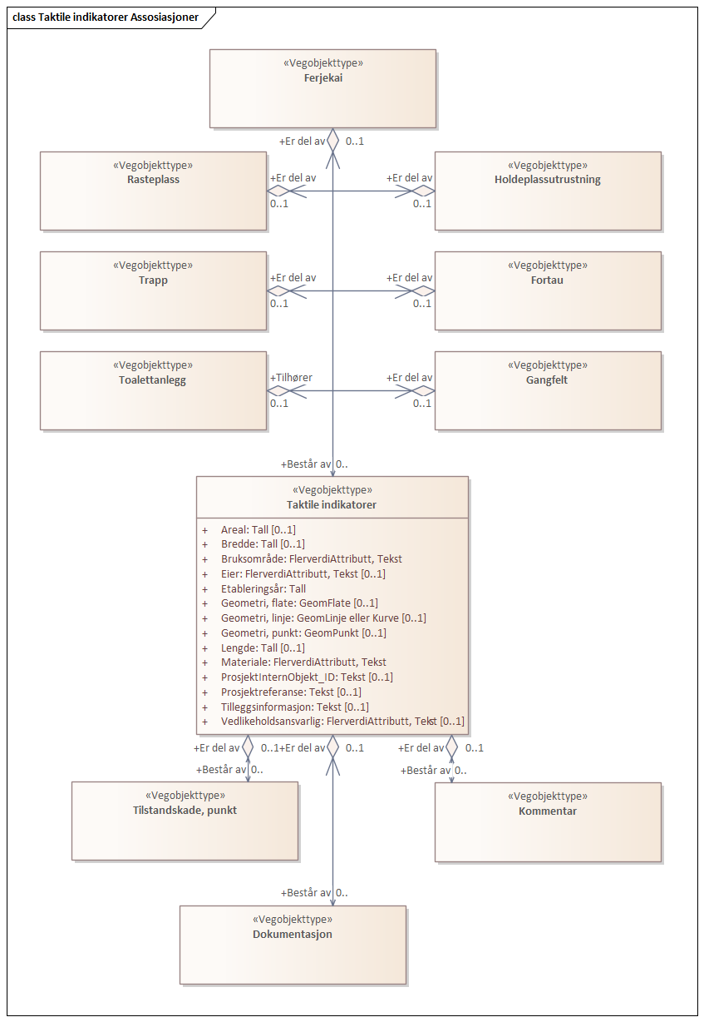

Betingelser
UML-diagram viser egenskaper med betingelser.
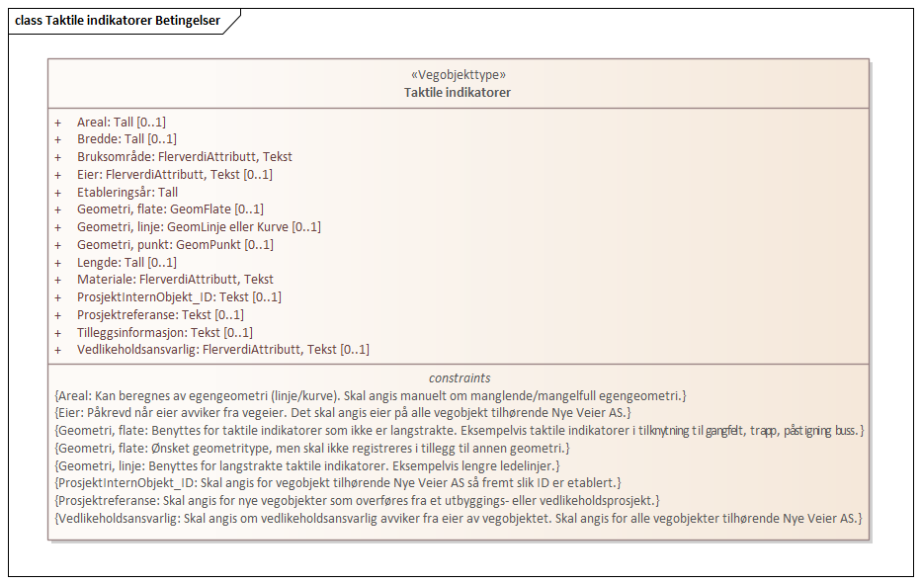

Tillatte verdier
UML-diagram viser egenskaper med tillatte verdier.
